ЗВІТ
з лабораторної роботи № 4
З дисципліни «Розгортання інформаційно-комунікаційних систем»
Студента групи ІК-41: Давиденка Михайла Павловича

Тема роботи: Networking in Docker.
Мета роботи: ознайомитися з мережею в Docker та її типами, навчитися створювати власні мережі, підключити власні контейнери (Flask / Node.js) до мереж, налаштувати взаємодію контейнерів між собою та зрозуміти принцип NAT і пробросу портів для зовнішнього підключення.
Посилання на репозиторій: https://github.com/MykhailoDav/DeploymentIS/tree/labs/lab_4

ТЕОРЕТИЧНІ ВІДОМОСТІ
У Docker кожен контейнер може бути підключений до однієї або кількох мереж. Тип мережі (драйвер) визначає, чи може контейнер взаємодіяти з іншими контейнерами та із зовнішнім світом. Основні типи мереж:
– bridge — мережа за замовчуванням: контейнери отримують внутрішні IP-адреси у віртуальній підмережі та можуть звертатися один до одного, а для доступу ззовні потрібен проброс портів (NAT);
– host — контейнер використовує мережевий стек хоста напряму, без NAT: висока продуктивність, але відсутня мережева ізоляція;
– none — контейнер не має мережі, доступний лише інтерфейс loopback (localhost); використовується для ізольованих обчислень;
– overlay — логічна мережа, що з’єднує контейнери на різних хостах (Docker Swarm, кластер); використовується в мікросервісній архітектурі.
Окрім стандартної мережі bridge, можна створювати власні мережі (docker network create). Важлива відмінність: у власних мережах працює вбудований DNS-сервер Docker, тому контейнери можуть звертатися один до одного за іменем (наприклад, host = "db"), тоді як у стандартній мережі bridge доступне лише звернення за IP-адресою.
NAT (Network Address Translation) у Docker забезпечує доступ ззовні до контейнерів у мережі bridge. Під час запуску з опцією -p <порт_хоста>:<порт_контейнера> Docker додає правила в iptables: DNAT перенаправляє запити, що надходять на порт хоста, на IP-адресу та порт контейнера, а MASQUERADE підміняє адресу відправника для вихідного трафіку контейнерів. Без опції -p контейнер доступний лише всередині мережі Docker.

ХІД РОБОТИ
1. Підготовка та ознайомлення з мережами Docker.
Для роботи створено нову гілку репозиторію labs/lab_4, а всі контейнери з попередніх робіт видалено командою docker rm -f $(docker ps -aq) (образи при цьому залишились). Команда docker network ls показала три стандартні мережі: bridge, host і none. Команда docker network inspect bridge вивела параметри стандартної мережі: драйвер bridge, підмережа 172.17.0.0/16, шлюз 172.17.0.1, увімкнено IP masquerade (рис. 1).
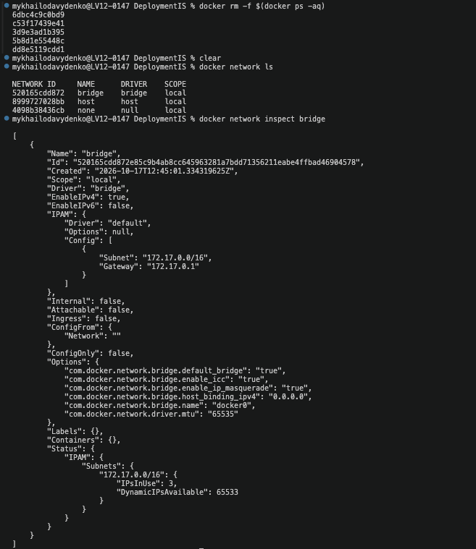
Рисунок 1 — Перегляд мереж Docker та параметрів мережі bridge
2. Створення власної мережі.
Командою docker network create myapp-net створено власну мережу. У списку docker network ls вона з’явилась з драйвером bridge (рис. 2).
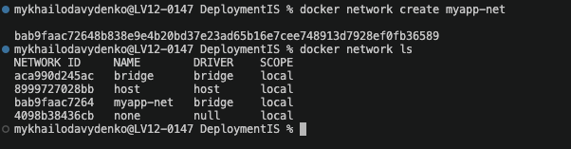
Рисунок 2 — Створення власної мережі myapp-net
3. Підключення власних контейнерів до мережі.
Образи з попередньої лабораторної роботи запущено в мережі myapp-net з пробросом портів:
Лістинг 1 — Запуск контейнерів у мережі myapp-net
docker run -d --name flaskapp --network=myapp-net -p 5000:5000 myflaskapp:1.0
docker run -d --name nodeapp --network=myapp-net -p 3000:3000 mynodeapp:1.0
Команда docker network inspect myapp-net показала, що мережа має підмережу 172.18.0.0/16, а в розділі Containers присутні обидва контейнери: flaskapp з адресою 172.18.0.2 та nodeapp з адресою 172.18.0.3 (рис. 3). Обидва застосунки доступні в браузері за адресами http://localhost:5000 та http://localhost:3000 (рис. 4).
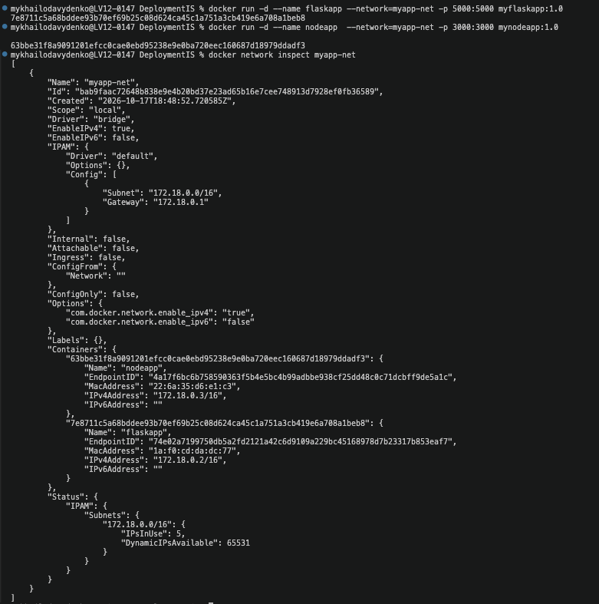
Рисунок 3 — Запуск контейнерів та перегляд мережі myapp-net
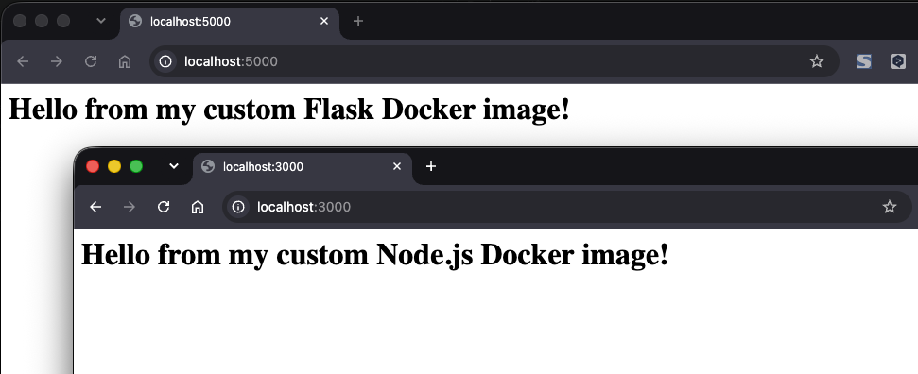
Рисунок 4 — Робота Flask- та Node.js-додатків у мережі myapp-net
4. Підключення бази даних у мережі.
У тій самій мережі запущено контейнер з базою даних MySQL 8 (рис. 5). Опцію -p навмисно не вказано, тому база даних недоступна ззовні і може використовуватись лише контейнерами мережі myapp-net.
Лістинг 2 — Запуск контейнера MySQL
docker run -d --name db --network=myapp-net -e MYSQL_ROOT_PASSWORD=1234 mysql:8
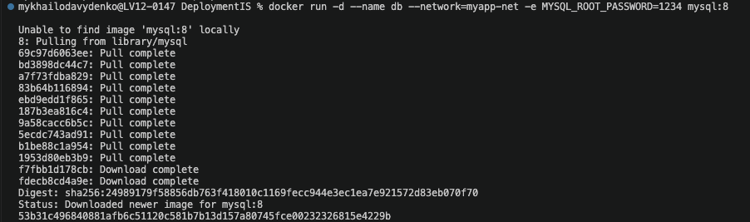
Рисунок 5 — Завантаження образу та запуск контейнера MySQL
Для перевірки підключення Flask-додаток доопрацьовано до версії 3.0: додано маршрут /db, який підключається до MySQL за іменем хоста db і повертає версію сервера (лістинг 3). До залежностей додано бібліотеку PyMySQL та пакет cryptography, необхідний для методу автентифікації, який MySQL 8 використовує за замовчуванням (лістинг 4). У Dockerfile після рядка FROM python:3.11-slim додано встановлення утиліти ping (пакет iputils-ping) для перевірки зв’язку між контейнерами (лістинг 5).
Лістинг 3 — Файл app.py (версія 3.0)
import pymysql
from flask import Flask
app = Flask(__name__)
@app.route("/")
def hello():
return "<h1>Hello from Flask v3.0!</h1>"
@app.route("/db")
def db():
try:
conn = pymysql.connect(host="db", user="root", password="1234", connect_timeout=3)
with conn.cursor() as cur:
cur.execute("SELECT VERSION()")
version = cur.fetchone()[0]
conn.close()
return f"<h1>Connected to MySQL {version} at host 'db'</h1>"
except Exception as e:
return f"<h1>DB connection failed: {e}</h1>", 500
if __name__ == "__main__":
app.run(host="0.0.0.0", port=5000)
Лістинг 4 — Файл requirements.txt (версія 3.0)
flask==2.2.5
werkzeug==2.2.3
pymysql==1.1.1
cryptography==43.0.3
Лістинг 5 — Рядок, доданий у Dockerfile
RUN apt-get update && apt-get install -y --no-install-recommends iputils-ping && rm -rf /var/lib/apt/lists/*
Образ зібрано командою docker build -t myflaskapp:3.0 ., після чого контейнер flaskapp замінено на нову версію (рис. 6). За адресою http://localhost:5000/db відображається повідомлення «Connected to MySQL 8.4.11 at host 'db'» (рис. 7) — Flask-контейнер успішно знайшов базу даних за іменем контейнера через вбудований DNS Docker.
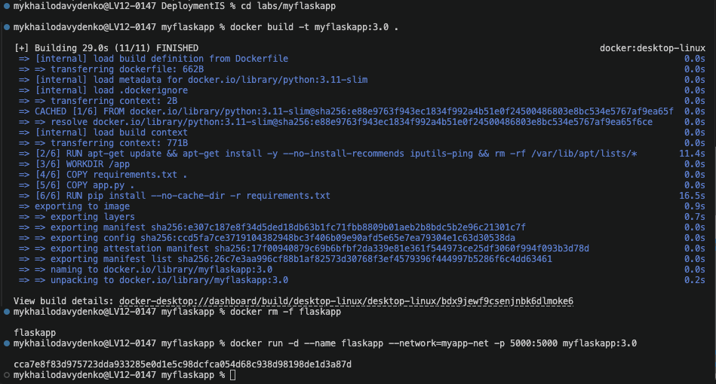
Рисунок 6 — Збірка образу myflaskapp:3.0 та перезапуск контейнера flaskapp
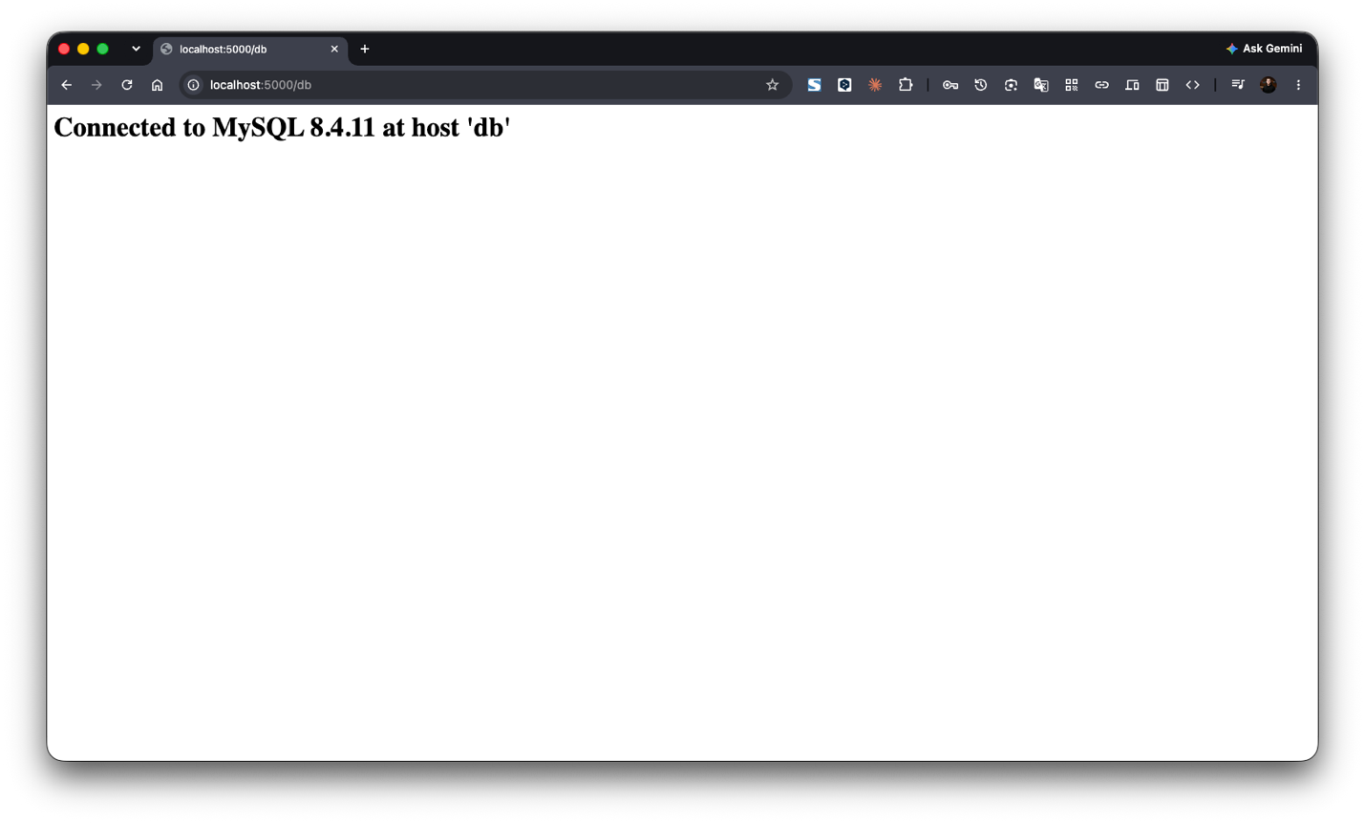
Рисунок 7 — Успішне підключення Flask-додатку до MySQL за іменем хоста db
5. Перевірка взаємодії контейнерів.
Команда docker exec -it flaskapp ping db показала, що ім’я db розв’язується в адресу 172.18.0.4 (db.myapp-net), і всі пакети доходять без втрат (0% packet loss). В образі nodeapp утиліти ping немає, тому для нього використано команду docker exec nodeapp getent hosts db, яка також повернула адресу 172.18.0.4 (рис. 8). Отже, обидва контейнери бачать базу даних за іменем.
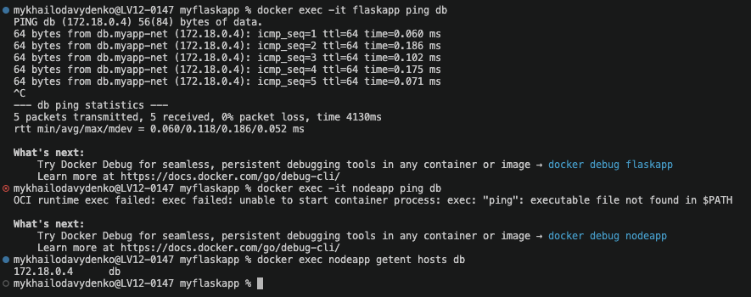
Рисунок 8 — Перевірка зв’язку між контейнерами за іменем db
6. Використання різних типів мереж.
Мережа host. Оскільки на macOS контейнери працюють усередині віртуальної машини Docker Desktop, попередньо в налаштуваннях Docker Desktop (Settings → Resources → Network) увімкнено опцію Enable host networking. Контейнер flaskapp зупинено, щоб звільнити порт 5000, і запущено контейнер з мережею host без опції -p (рис. 9). У цьому режимі контейнер не має власної IP-адреси і використовує мережевий стек хоста, тому застосунок доступний за адресою http://localhost:5000 без пробросу портів. Після перевірки контейнер flaskapp-host видалено, а flaskapp знову запущено.
Рисунок 9 — Запуск контейнера в мережі host
Мережа none. Запущено контейнер alpine з мережею none. Команда ip addr показала, що активним є лише інтерфейс loopback lo (127.0.0.1), а решта службових інтерфейсів перебувають у стані DOWN. Спроба ping 8.8.8.8 завершилась помилкою Network unreachable — контейнер повністю ізольований від мережі (рис. 10).
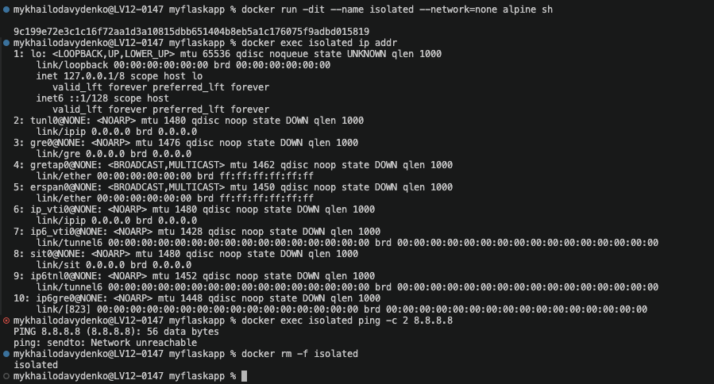
Рисунок 10 — Контейнер у мережі none
7. Налаштування NAT для зовнішнього підключення.
Контейнер flaskapp зупинено і запущено контейнер flasknat з пробросом порту 5000:5000. Оскільки на macOS утиліти iptables немає (sudo: iptables: command not found), правила NAT переглянуто всередині віртуальної машини Docker за допомогою привілейованого контейнера alpine з мережею host (рис. 11):
Лістинг 6 — Перегляд правил NAT на macOS
docker run --rm --privileged --network host alpine sh -c "apk add -q iptables && iptables -t nat -L -n"
У ланцюжку DOCKER присутнє правило DNAT tcp dpt:5000 to:172.17.0.2:5000 — саме воно реалізує проброс порту: запит на порт 5000 хоста перенаправляється на IP-адресу контейнера. У ланцюжку POSTROUTING наявні правила MASQUERADE для підмереж 172.17.0.0/16 та 172.18.0.0/16, що забезпечують NAT для вихідного трафіку контейнерів.
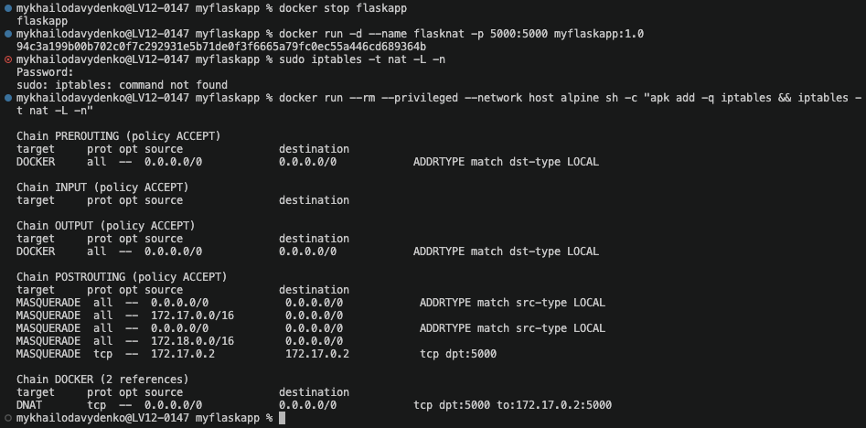
Рисунок 11 — Запуск контейнера flasknat та перегляд правил NAT
Застосунок доступний у браузері за адресою http://localhost:5000 (рис. 12). Для перевірки доступу з іншого пристрою командою ipconfig getifaddr en0 визначено IP-адресу комп’ютера в мережі Wi-Fi — 192.168.0.107. З телефона, підключеного до тієї самої мережі, за адресою http://192.168.0.107:5000 також відкрилася сторінка Flask-додатку (рис. 13).
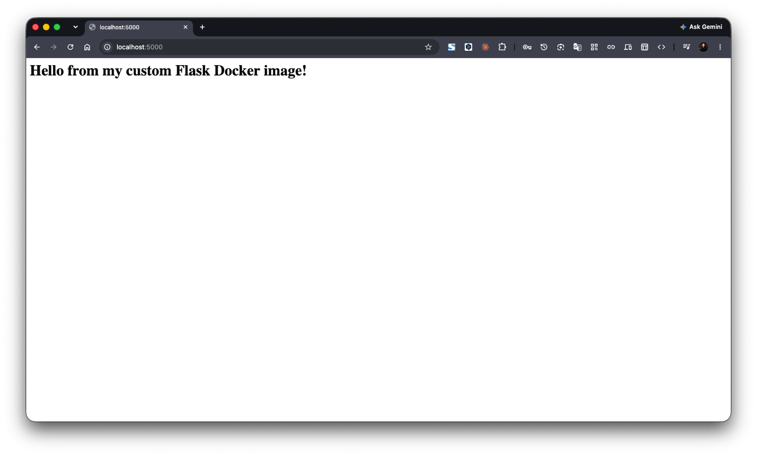
Рисунок 12 — Доступ до контейнера flasknat з браузера на хості

Рисунок 13 — Доступ до контейнера з телефона в локальній мережі
Для порівняння запущено контейнер flaskinternal без опції -p. У виводі docker ps для нього в стовпці PORTS вказано лише 5000/tcp, тоді як для flasknat — 0.0.0.0:5000->5000/tcp, тобто для flaskinternal правило NAT не створено. Контейнер отримав внутрішню адресу 172.17.0.3 (рис. 14). На macOS ці адреси існують лише всередині віртуальної машини Docker, тому з браузера хоста такий контейнер недоступний — він доступний лише іншим контейнерам, а єдиний спосіб доступу ззовні — проброс порту через -p.
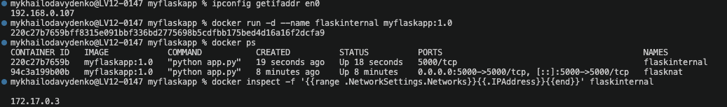
Рисунок 14 — Контейнер flaskinternal без пробросу порту

ВІДПОВІДІ НА КОНТРОЛЬНІ ПИТАННЯ
1. Які типи мереж існують у Docker?
Основні типи: bridge (мережа за замовчуванням і власні мережі на одному хості), host (мережевий стек хоста), none (без мережі) та overlay (мережа між кількома хостами в Swarm/кластері). Також існують драйвери macvlan та ipvlan для надання контейнерам адрес безпосередньо у фізичній мережі.
2. Чим відрізняється bridge від host?
У мережі bridge контейнер має власну IP-адресу у віртуальній підмережі та ізольований мережевий стек, а доступ ззовні надається через проброс портів (NAT). У мережі host контейнер використовує мережевий стек хоста напряму: власної IP-адреси немає, порти застосунку відкриваються на хості без -p, NAT відсутній. Це дає вищу продуктивність, але позбавляє ізоляції та може спричинити конфлікти портів.
3. Як працює NAT у Docker?
Під час запуску контейнера з опцією -p Docker додає правило DNAT у ланцюжок DOCKER таблиці nat: пакети, що надходять на вказаний порт хоста, перенаправляються на IP-адресу та порт контейнера (у роботі — dpt:5000 to:172.17.0.2:5000). Для вихідного трафіку контейнерів правила MASQUERADE підміняють внутрішню адресу контейнера на адресу хоста.
4. Як організувати взаємодію між двома контейнерами?
Створити власну мережу (docker network create myapp-net) і підключити до неї обидва контейнери (--network=myapp-net). У власній мережі контейнери звертаються один до одного за іменем завдяки вбудованому DNS Docker — у роботі Flask-додаток підключався до MySQL за іменем db. Проброс портів для такої взаємодії не потрібен.
5. Як надати доступ до додатку ззовні, але ізолювати базу даних?
Підключити застосунок і базу даних до однієї власної мережі, але проброс порту (-p) вказати лише для застосунку. Саме так зроблено в роботі: контейнер flaskapp запущено з -p 5000:5000, а контейнер db — без -p, тому база доступна лише контейнерам мережі myapp-net. Для додаткової ізоляції базу можна розмістити в окремій внутрішній мережі (docker network create ‑‑internal).
6. У яких випадках використовується overlay мережа?
Overlay-мережа використовується, коли контейнери, що мають взаємодіяти, працюють на різних фізичних або віртуальних хостах — у кластері Docker Swarm або іншій оркестрованій системі. Вона створює єдину логічну мережу поверх мереж хостів, що характерно для мікросервісної архітектури та масштабування сервісів на кілька вузлів.

ВИСНОВОК:
У ході лабораторної роботи було ознайомлено з мережевою підсистемою Docker та її типами. Створено власну мережу myapp-net, до якої підключено Flask- і Node.js-контейнери та базу даних MySQL. Flask-додаток доопрацьовано до версії 3.0 і перевірено, що він підключається до бази даних за іменем контейнера db завдяки вбудованому DNS Docker; зв’язок між контейнерами також підтверджено командами ping та getent. Досліджено мережі host і none: у першій контейнер використовує мережевий стек хоста без NAT, у другій — повністю ізольований. Переглянуто правила iptables, що реалізують NAT (DNAT для пробросу порту та MASQUERADE для вихідного трафіку), перевірено доступ до застосунку з іншого пристрою в локальній мережі та показано, що без опції -p контейнер недоступний ззовні. Робота показала, що поєднання власних мереж і вибіркового пробросу портів дозволяє відкрити назовні лише потрібні сервіси, залишивши базу даних ізольованою.

